20 – 24 апреля
Математика 6А 6Б классы
Урок 1. Тема урока «Пропорциональность величин»

1 Проверка изученного материала
Стр.217 Контрольные вопросы и задания 1 - 3
Проверь себя!!!!
№2
а)да, 3:15=8:40
б)нет
№3
Х=27 *70:14;
Х=135
Ответ: 135.
2 Изучение нового материала
Перед началом хочу предложить вам высказывание:
«Через математические знания, полученные в школе, лежит широкая дорога к огромным, почти необозримым областям труда и открытий». (Алексей Иванович Маркушевич)

Давайте вспомним, что мы уже знаем по теме «Отношения и пропорции».
Ответьте на вопросы.

1) Отношение двух чисел - это … (частное от деления одного из них на другое)?
2) Пропорция – это … (верное равенство двух отношений)?
3) Основное свойство пропорции (Произведение крайних членов пропорции равно произведению её средних членов)?
4) Как в пропорции m:n=p:q называют числа m и q (крайними),
а числа n и p называют (средними) членами пропорции?
5)Является пропорцией данное равенство: 8:5=16:10?
6)Пройденный путь пропорционален времени движения (когда скорость постоянна)?
7)Рост человека пропорционален его возрасту?

Заполните лист самооценки, поставьте себе столько баллов, на сколько вопросов вы правильно ответили. (№6 и №7 не учитывать)

Выясняется, что с №6 и №7 очень трудные вопросы. Правда?
Верно, это наша новая тема!
Формула пути S=Vt
Скоро наступит лето и у вас начнутся каникулы. Кто-то поедет в деревню, кто-то на море, а некоторые останутся в городе. Представим себе ситуацию, что вы с родителями едете на экскурсию по городам России. Транспортное средство движется с постоянной скоростью. По дороге сделали остановку, и водитель сообщил, что вы проехали 160 км. Больше остановок не было, и вы ехали в 2 раза дольше. Сколько же км вы проехали после остановки?
Что будет происходить с S, если t будет увеличиваться, а скорость останется постоянной?
Какой вывод можно сделать? ( внизу представлены ответы на все вопросы и задания. Не спеши туда заглянуть, подумай сам)

А теперь представим себе другую ситуацию. У каждого из вас родители дома делали ремонт. Первым делом они купили обои в вашу спальню и заплатили за них 1000 руб. Сколько бы им пришлось заплатить, если бы обои были в 3 раза дороже?
Что будет происходить со стоимостью покупки, если цена будет увеличиваться?

Как найти периметр квадрата?

Р = 4а
Рассмотрим задачу. Сторона квадрата равна 1 см. Как изменится периметр квадрата, если его сторону увеличить в 2 раза, в 3 раза, в 10 раз?

Давайте заполним таблицу по этой задаче. Подпишите в тетради №1032.

Рассмотрите отношение двух каких-нибудь длин сторон и отношение соответствующих им периметров. Сравните их.

Чему равно отношение стороны квадрата к его периметру?

Теперь давайте выполним задачу на движение. Известно, что скорость поезда 80 км/ч. Нужно найти какое расстояние он пройдет за определенный промежуток времени.
Подписываем в тетради №1033. Решаем.

Найдите отношение двух каких-нибудь значений времени и отношение соответствующих им значений пути. Сравните их.

Чему равно отношение времени к пройденному пути?

На основании решенных задач какой вывод можно сделать?

Поскольку отношения значений величин при этом остаются постоянными, любые две пары значений этих величин составляют пропорцию. Как называются эти величины?

Говорят, что периметр квадрата пропорционален его стороне, а пройденный путь пропорционален времени движения (когда скорость постоянна). Прочитайте правило в учебнике.

Теперь мы с вами можем ответить на вопросы 6 и 7?

Заполните лист самооценки, поставьте себе столько баллов, сколько заданий выполнили верно.

Ответы

- Тоже увеличится.

- При увеличении времени в несколько раз, путь увеличивается во столько же раз.
- 1000*3=300010.
- При увеличении цены в несколько раз, стоимость покупки увеличивается во столько же раз.

- Р=4а

- Периметр увеличится в 2 раза, в 3 раза, в 10 раз.
- Отношения равны.

- При увеличении одной из величин в несколько раз другая увеличивается во столько же раз.

- Пропорциональные величины.

- Пройденный путь пропорционален времени движения (когда скорость постоянна).
- Рост человека не пропорционален его возрасту.

Закрепление. Применение полученных знаний.

Попробуй решить №1036.

3. Самостоятельная работа с самопроверкой
(2 мин)

Предлагаю выполнить самостоятельную работу:

Какие из следующих величин являются пропорциональными:
А) стоимость товара и его количество (при постоянной цене),
Б) длина и ширина прямоугольника (при постоянной площади),
В) объём выполненной работы и время работы (при постоянной производительности),
Г) рост человека и его возраст,
Д) цена и количество товара (при постоянной стоимости).

Домашнее задание: п.35, №1042, №1047(а). Приведите примеры пропорциональных величин.

Урок я хочу закончить высказыванием Л.Н. Толстого. «Человек есть дробь. Числитель это – сравнительно с другими – достоинства человека; знаменатель – это оценка человеком самого себя. Увеличить своего числителя – свои достоинства – не во власти человека, но всякий может уменьшить своего знаменателя – свое мнение о самом себе, и этим уменьшением приблизиться к совершенству». Я надеюсь, что каждый из вас будет стараться приблизиться к совершенству.

Урок 2. Тема «Пропорциональность величин»

- Посмотри видеоматериал

https://yandex.ru/video/preview?filmId=14766899412255783288&text=6%20%D0%BA%D0%BB%D0%B0%D1%81%D1%81%20%D1%83%D1%80%D0%BE%D0%BA%20%D0%BF%D0%BE%20%D1%82%D0%B5%D0%BC%D0%B5%20%D0%BF%D1%80%D0%BE%D0%BF%D0%BE%D1%80%D1%86%D0%B8%D0%BE%D0%BD%D0%B0%D0%BB%D1%8C%D0%BD%D0%BE%D1%81%D1%82%D1%8C%20%D0%B2%D0%B5%D0%BB%D0%B8%D1%87%D0%B8%D0%BD&path=wizard&parent-reqid=1586968451939825-1330307528126963500800332-production-app-host-sas-web-yp-10&redircnt=1586972217.1

2 Рассмотри № 1038
Заполни таблицу, ответь на поставленные вопросы, проверь себя.
Сделай вывод стр.233, хорошо выучи новые понятия

3 Задание на дом

№ 1039 1043 1040

Урок 3. Тема урок: « Решение задач с помощью пропорций»

Найди в учебнике №1052
Прочитайте внимательно полное решение задачи, сделать запись в тетради
Реши № 1053, сделав полный разбор с записью.

Рассмотрим, решим следующие задачи, расставляя стрелки, составляя уравнение, отвечая на вопрос задачи.
1. Принтер распечатывает 27 страниц за 4,5 мин. За сколько времени он распечатает 300 страниц?
27 стр. – 4,5 мин.
300 стр. – х?
2. Автомобиль проехал 310 км, истратив 25 л бензина. Какое расстояние может проехать автомобиль на полном баке, вмещающем 40л?
310 км – 25 л
х? – 40 л
3. 15 рабочих выполнят заказ за 4 дня. Сколько нужно рабочих, чтобы выполнить тот же заказ за 3 дня?
15раб -4дня
Х раб- 3дня
Для составления пропорции необходимо одно направление стрелок, для этого в обратной пропорциональности одно отношение заменяют обратным.
Ответы после решения:1) х=50 2) х=496 3) х=20

Задание на дом: № 1054 1055

Урок 4. Тема урока «Пропорциональные величины»

1 Повторение

№ 1066 (а) по действиям!!!!
Ответ проверить по учебнику!

2 Работа в классе: № 1056 1058 1060
Задание на дом: № 1057 1059

Урок 5. Тема урока: «Решение задач с помощью пропорций»

Здравствуйте ребята!!! Этот урок мы проведем по готовым таблицам. Надеюсь вы все успешно решите задачи.!!!
Задача №1
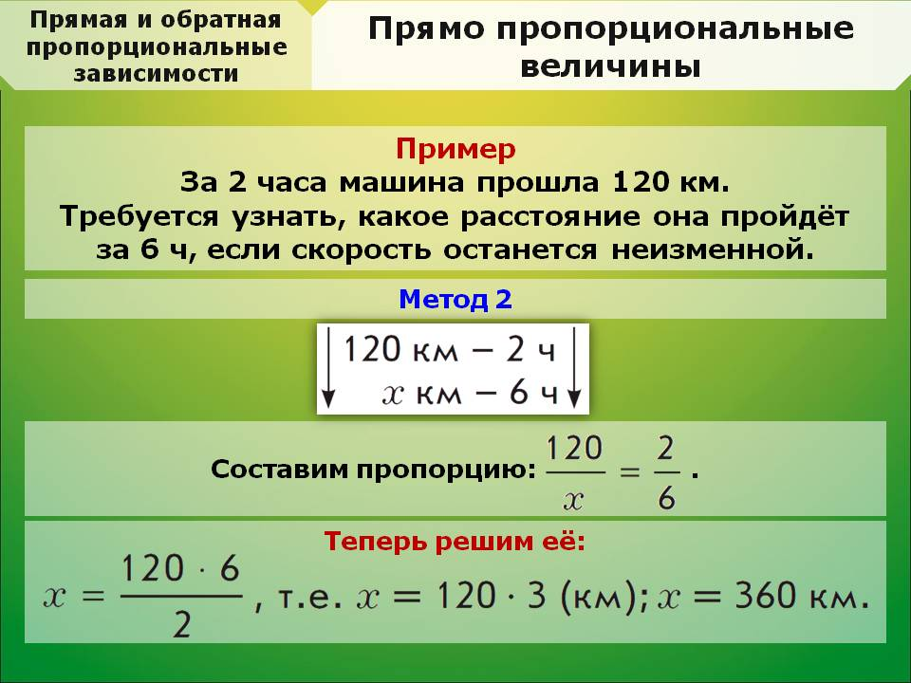
Внимание!!! Если ты не справился, смотрим на подсказку, и снова перерешай.
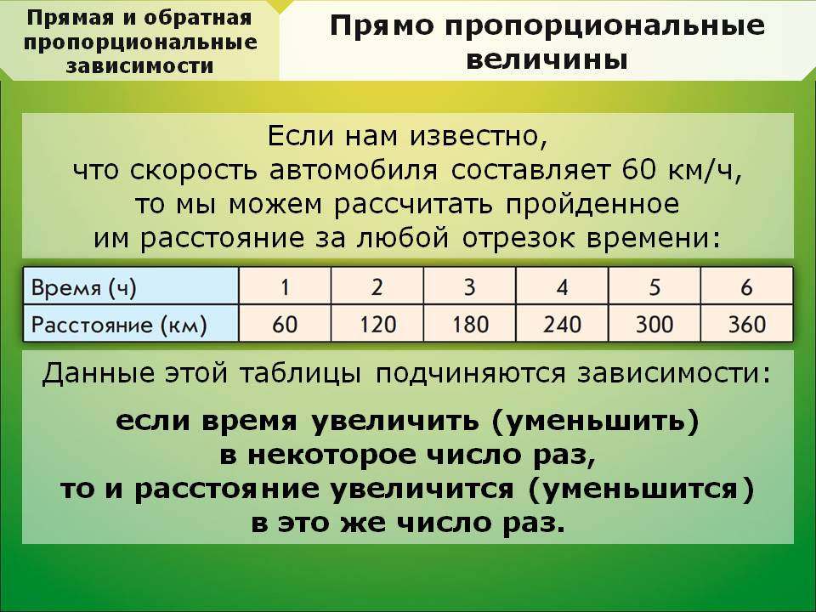
Задача №2
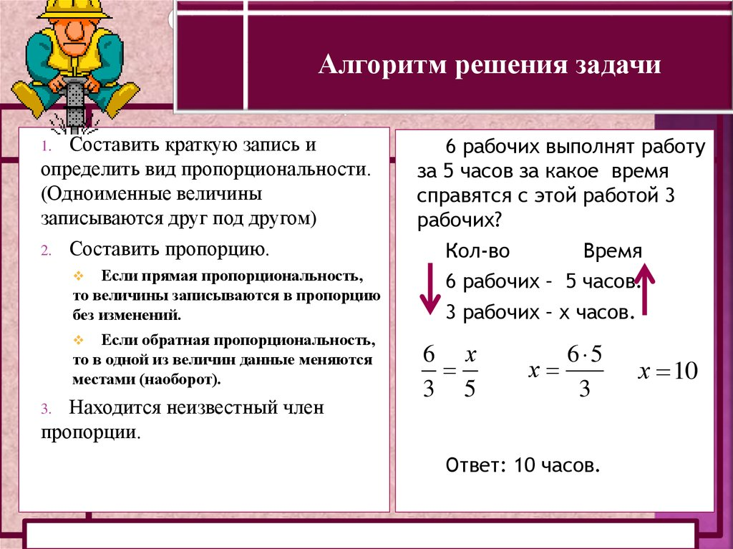
Молодцы!!!! Выполняем задачу №3
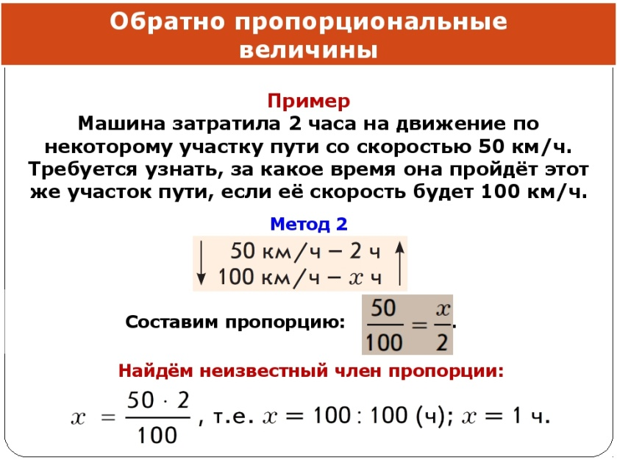

Надеюсь у нас уже успехи. Для вас задача №4
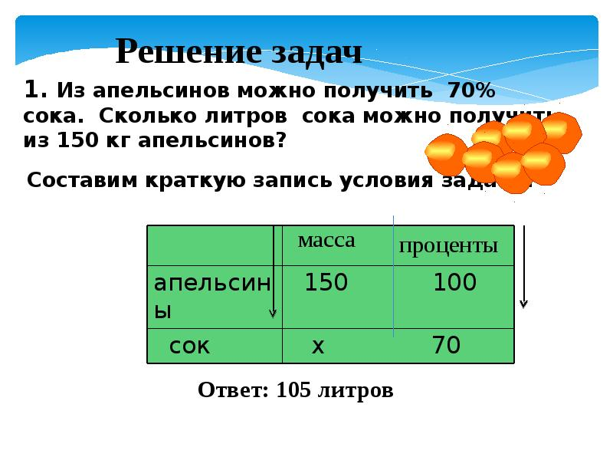
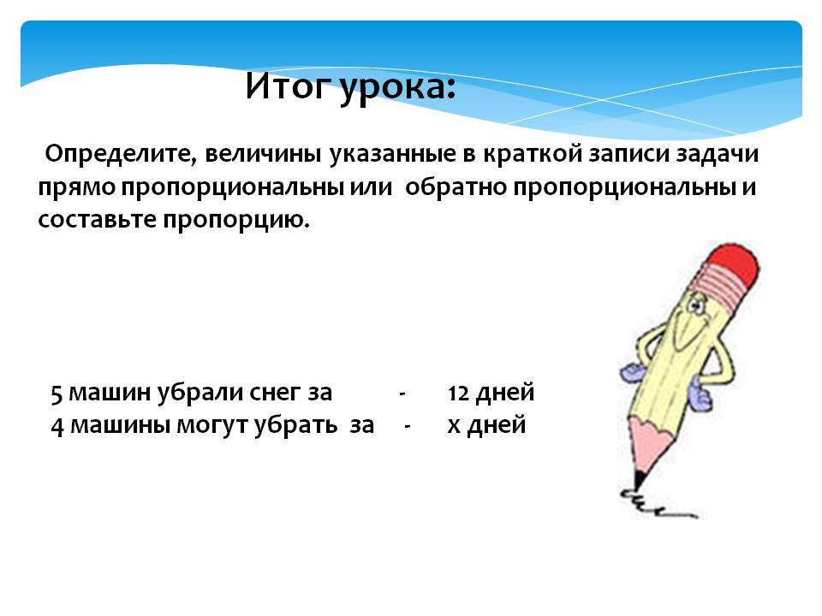
Я довольна вашей работой!!! Поставьте себе оценку за выполненную работу, как мы делали раньше на уроке.
Форма контроля – на этой неделе будет выставлено две оценки. Первая – за выполненную домашнюю работу на уроке 4. Вторая – за последнюю задачу «Итог урока» на уроке 5.
Кому необходимо, обратитесь за индивидуальной консультацией к учител.

